

Inserir Motivo de Revisão
Esta funcionalidade permite a inclusão de um novo motivo de revisão de contas. Ela pode ser acessada através do Menu: GSAN > Faturamento > Motivo de Revisão > Inserir Motivo de Revisão.
Feito isso, o sistema visualiza a tela a seguir:
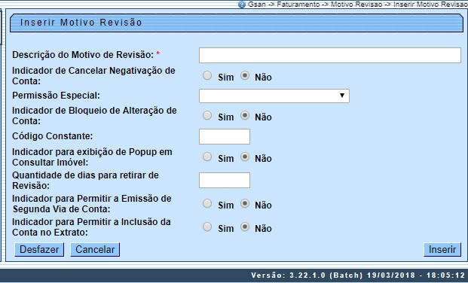
No campo Descrição do Motivo de Revisão informe obrigatoriamente o motivo de revisão com até 35 (trinta e cinco) caracteres. Em seguida, selecione opcionalmente entre Sim ou Não os seguintes campos: Indicador de Cancelar Negativação de Conta, Indicador de Bloqueio de Alteração de Conta, Indicador para exibição de Popup em Consultar Imóvel, Indicador para Permitir a Emissão de Segunda Via de Conta e Indicador para Permitir a Inclusão da Conta no Extrato.
No campo Permissão Especial informe, caso necessário, a permissão especial do usuário que terá acesso ao motivo de revisão cadastrado. Por exemplo, caso selecione Alterar Nome do Cliente, apenas usuários com essa permissão especial terão acesso ao motivo de revisão TESTE. Caso nenhuma permissão seja selecionada, o sistema liberará o acesso da revisão para todos os usuários.
Informe, se necessário, Código Constante com até 3 (três dígitos).
Em Quantidade de dias para retirar de Revisão informe com até 3 (três dígitos), a quantidade máxima de dias de permanência de uma conta de revisão, com a retirada automática após o término do prazo.
Depois de preencher os campos, clique no botão . Feito isso, o sistema efetua algumas consistências:
- Caso a descrição do motivo de revisão informado já exista, o sistema exibe a mensagem Motivo de Revisão já existe e retorna para o passo correspondente no fluxo principal.
- Caso o usuário não informe ou não selecione o conteúdo de algum campo necessário à inclusão, o sistema exibe a mensagem Informe «nome do campo que não foi preenchido ou selecionado» e retorna para o passo correspondente no fluxo principal.
- Caso o código de retorno da operação efetuada no banco de dados seja diferente de zero, o sistema exibe a mensagem conforme o código de retorno; caso contrário, exibe a mensagem Motivo de Revisão «código gerado da Motivo de Revisão » inserido com sucesso:

Tela de Sucesso
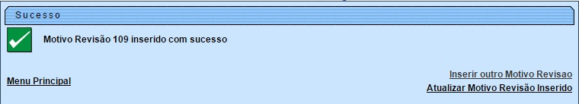

Preenchimento dos campos
Campo | Preenchimento dos Campos
Descrição do Motivo de Revisão | Campo obrigatório. Descreva por extenso o motivo de revisão com até 35 (trinta e cinco) caracteres.
Indicador de Cancelar Negativação de Conta | Selecione entre Sim e Não se usuários poderão cancelar negativação de conta.
Permissão Especial | Informe, caso necessário, a permissão especial do usuário que terá acesso ao motivo de revisão cadastrado, vinculando usuários com algum tipo de pemissão especial ao motivo de revisão cadastrado. Caso nenhuma permissão seja selecionada, o sistema liberará o acesso da revisão para todos os usuários.
Indicador de Bloqueio de Alteração de Conta | Selecione entre Sim e Não se usuários poderão bloquear a alteração da conta.
Código Constante | Informe o código constante com até 3 (três) dígitos.
Indicador para exibição de Popup em Consultar Imóvel | Selecione entre Sim e Não se o pop-up de revisão de conta será exibido na funcionalidade Consultar Imóvel.
Quantidade de dias para retirar de Revisão | Informe com até 3 (três dígitos), a quantidade máxima de dias de permanência de uma conta de revisão, com a retirada automática após o término do prazo.
Indicador para Permitir a Emissão de Segunda Via de Conta | Selecione, entre Sim ou Não.
Indicador para Permitir a Inclusão da Conta no Extrato: | Selecione, entre Sim ou Não.

Funcionalidade dos Botões
Botão | Descrição da Funcionalidade
 | Utilize este botão para solicitar ao sistema a inserção do novo motivo de revisão de conta. Caso exista alguma inconsistência, o sistema emitirá a mensagem de crítica correspondente.
 | Ao clicar neste botão, o sistema desfaz o último procedimento realizado.
 | Utilize este botão para fazer com que o sistema encerre, sem salvar o que está sendo feito, e volte para a tela principal.

Referências
Inserir Motivo de Revisão

Termos Principais
Motivo de Revisão
Faturamento
Clique aqui para retornar ao Menu Principal do GSAN.

